Bukti
Kuesioner UI GreenMetric

Fakultas :
Web Address : …

[3] Limbah

[3.13] jumlah pemakaian kertas di lingkungan fakultas setiap bulannya

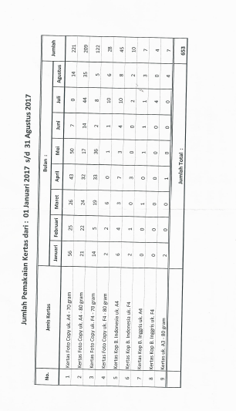

Deskripsi:

